Prot.n.32/2021
Avellino 3 Giugno 2021

Ai Sigg. Titolari di Farmacia
della Provincia di Avellino

L O R O S E D I

e.p.c. Spett.le Credifarma
Via Dei Caudini n. 2
00185 Roma

Oggetto: Comunicazioni.

Caro Collega,

Ti comunico che è stato disposto il pagamento relativo alla Distinta
Contabile Riepilogativa:

Aprile 2021 mandati dal n° 5.894 al n 6.053.

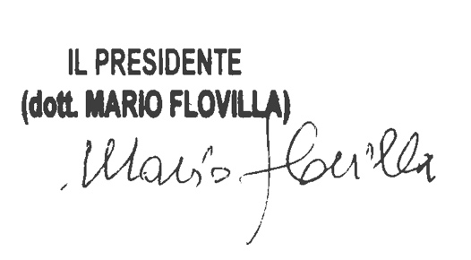
Cordiali saluti.

